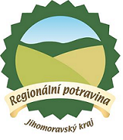
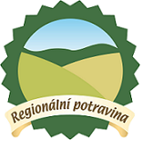

REGIONÁLNÍ POTRAVINA
Jihomoravského kraje
2010

Zájemci o účast v soutěži

REAKCE NA DOTAZY A PŘIPOMÍNKY

Upřesnění č. 2 – dílčí připomenutí, zejména některých dokumentů a skutečností

Ještě jednou k problematice nakolik je výrobek „Jihomoravský“ (viz. Upřesnění č. 1, II. Upřesnění zásad, v bodu 2)

Domnívám se, že regionální specifikace je i v názvu výrobku.
Například:
- Jihomoravský
- Znojemský
- Břeclavský
- Pohořelický
- Klentnický
- Květnický (Květnice – Tišnov)
- Podlužácký
- atd.
to jest to „co vystihuje“ regionalitu, mikroregionalitu atd.
Doporučuji i tuto možnost zkusit využít.

V Brně dne 23.července 2010 Zdraví J. Musil
Tel./Mobil: 549 216 864/607 612 772

